TEATRO FILODRAMMATICI MILANO
DAL 24 OTTOBRE AL 5 NOVEMBRE 2023
LA PRIMA ITALIANA DE
L’AMLETO DI NESSUNO (HAMLET OF NO ONE)
del drammaturgo iraniano
NASSIM SOLEIMANPOUR
Traduzione e regia
Bruno Fornasari
Voce guida
Tommaso Amadio

Nessun interprete sul palcoscenico. Gli unici protagonisti sono un registratore e il pubblico che s’interrogherà su cosa sia la realtà e cosa la finzione.
Un progetto Amadio/Fornasari
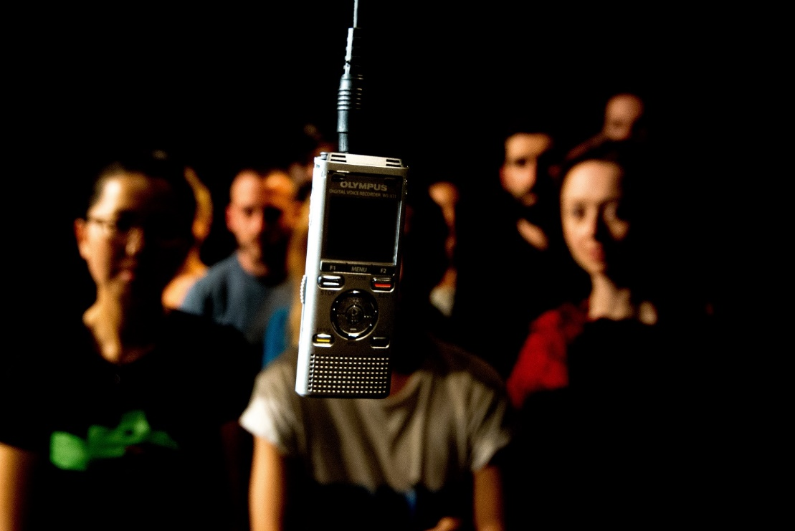

Dal 24 ottobre al 5 novembre 2023, il Teatro Filodrammatici di Milano ospita in prima assoluta per l’Italia L’Amleto di nessuno (Hamlet of no one) di Nassim Soleimanpour, un progetto Amadio/Fornasari.

Il drammaturgo iraniano ha adattato, in collaborazione con Bruno Fornasari e in esclusiva per il Teatro Filodrammatici, questo lavoro (basato su Blind Hamlet, commissionato da Actors Touring Company), partecipando ad un progetto originale con Bruno Fornasari e Tommaso Amadio, direttori artistici del Filodrammatici.

Lo spettacolo è una pièce che non presenta alcun attore sul palcoscenico; gli unici interpreti sono un registratore e il pubblico dello spettacolo, che dovrà scoprire cosa sia realtà e cosa finzione, in un continuo gioco con il destino - tra essere e non essere.

Ne L’Amleto di nessuno (Hamlet of no one), un autore affronta la lenta perdita della vista, la paura di non poter più vedere il mondo e il fatto di non riuscire a scrivere in tempo un adattamento di Amleto che gli è stato commissionato. Ma con la tragedia della cecità che incombe, invece di cedere allo sconforto, sceglie di giocare con il caso, col destino e con il pubblico.

“Il nostro - affermano Bruno Fornasari e Tommaso Amadio - è un teatro che crede nella forza delle storie, le più assurde, provocatorie, inverosimili e proprio per questo spesso più realistiche del reale. Con Amleto di nessuno, abbiamo inaugurato una collaborazione con Nassim e trovato un’assoluta affinità di spirito, etica e desiderio di far giocare lo spettatore con la propria fantasia”.
“Questo è il nostro progetto più sperimentale - proseguono i due direttori artistici del Filodrammatici -, certamente spiazzante per il nostro pubblico, ma siamo convinti che l’atmosfera dell’originale shakespeariano riverberi nel nostro gioco tra vero e falso, colpevoli e innocenti, proprio come il famoso “dubbio” nella testa di Amleto”.

Nassim Soleimanpour. Note biografiche
Nassim Soleimanpour è un drammaturgo iraniano, regista teatrale e direttore artistico della compagnia berlinese Nassim Soleimanpour Productions. Le sue opere sono state tradotte in più di 30 lingue e rappresentate in oltre 50 paesi in tutto il mondo.
Uno dei suoi lavori più conosciuti, White Rabbit Red Rabbit, ha ricevuto numerosi riconoscimenti come il Dublin Fringe Festival Best New Performance, il Summerworks Outstanding New Performance Text Award e l'Arches Brick Award (Edinburgh Fringe) oltre ad aver ottenuto nomination per il Total Theatre e il Brighton Fringe Pick of Edinburgh Award.
White Rabbit Red Rabbit, che ha debuttato in Italia proprio al Teatro Filodrammatici con personaggi come Gioele Dix e Lella Costa, è stato in cartellone per 9 mesi a Broadway, con attori quali Whoopi Goldberg, Nathan Lane, Martin Short, Bobby Cannavale, Wayne Brady, F. Murray Abraham, Cynthia Nixon e altri.

La stagione 2023/2024 del Teatro Filodrammatici di Milano si compone di un calendario di spettacoli, festival, concerti, format originali e molto altro ancora, riunito attorno al titolo P.A.U.R.A., acronimo di “Pensare A Una Realtà Alternativa”, “una parola così scomoda - affermano Tommaso Amadio e Bruno Fornasari - che cercheremo di esorcizzarla e di trasformarla, attraverso il gioco dell’acronimo, nella volontà di immaginare e perseguire ideali e sogni che sembrino al di là della realtà attuale”.
Milano, ottobre 2023
Prima nazionale
L’AMLETO DI NESSUNO (HAMLET OF NO ONE)
di Nassim Soleimanpour
Un progetto Amadio/Fornasari
Traduzione e regia Bruno Fornasari
Voce guida Tommaso Amadio
Milano, Teatro Filodrammatici (piazza Paolo Ferrari 6, angolo via Filodrammatici)
Dal 24 ottobre al 5 novembre 2023

Orario spettacoli:
Ma, gi, ve, sa, ore 20.30; me, ore 19.30; do, ore 16.00

Informazioni:
T + 39.02.36727550
biglietteria@teatrofilodrammatici.eu

Sito internet:
www.teatrofilodrammatici.eu

Social
facebook.com/teatrofilodrammaticimilano
instagram.com/teatrofilodrammaticimilano

Ufficio stampa
CLP Relazioni Pubbliche
Anna Defrancesco, T + 39.02 36755700; M +39 349 6107625
anna.defrancesco@clp1968.it; stampa@teatrofilodrammatici.eu
www.clp1968.it

